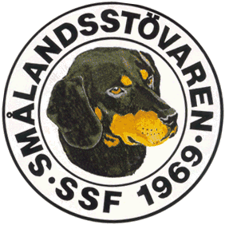

Protokoll fört vid Svenska Smålandsstövareföreningens styrelsemöte
per telefon den 24/11 2019.

Närvarande: Tore Nilsson, Roger Nilsson, Lotta Friberg, Sune Falk, Peter Ledin, Lennart Forslin och Raymond Dziobek.

- Mötet öppnades av ordförande Tore Nilsson.

- Godkännande av dagordning.

- Till justeringsman valdes Lotta Friberg.

- Föregående protokoll gicks igenom.

- Ekonomi; ca 300 pers. har betalat medlemsavgiften för nästa år, vissa har avsagt sig vidare medlemskap. Finns ca 210.000 i kassan.

- Rapport från AU; Vi har fått tackbrev från Qvinnokampen för vår sponsring, vi har även sponsrat Räv-SM.

- Avelskommittén; 54 valpar födda hittills i år. Har varit dålig efterfrågan på valpar, detta gäller samtliga stövarraser.
- Medlemsinformation; Lennart har bokat 10 stugor på campingen i Östersund. Väntar in offert från Scandic och Folkets Hus gällande årsmötet och middagen.

- Pågående ärenden.
a, arkivering bordlägges.
b, rasmästerskapet; det blev 11 starter på rasmästerskapet i år, varav 7 debutanter. Betydligt fler än förra året, men inte riktigt så många som man kunde önska.
Mötet diskuterar att ha en annan form på detta.

- Nya ärenden.
a, HD-röntgen; Svenska Stövarklubben har haft diskussion med SKK om att ändra reglerna för HD-status gällande Smålandsstövare.
b, Tore skriver julbrevet, tar gärna input från övriga.
c, rasvård; det finns flera europeiska raser som liknar våra Smålandsstövare, både till utseende och jaktform, som vi har kollat på olika raser att använda för inkorsning.
d, valberedningen inför årsmötet. Raymond meddelar att han inte ställer upp för omval.
e, Tore är representant på Stövarfullmäktige, Lotta är reserv.
f, Tore efterlyser berättelser och bilder till årsboken.
- Övriga frågor. Inga.

- Nästa möte blir den 16/2 kl. 19.00.

- Tore tackar för allas intresse och avslutar mötet.

Vid Protokollet Ordförande

Roger Nilsson Tore Nilsson

Justerat

Lotta Friberg

